[蚌埠医学院第一附属医院Int J Mol Med论文被撤稿，读者发现图 7 流式细胞仪图的 “诡异” 模式](https://mp.weixin.qq.com/s?__biz=MzIxMDEwNDU1OA==&mid=2647882996&idx=3&sn=3a72d9003a4acda2774a4e88bc72d607)

原创sleuth[Pubpeer](javascript:void(0);)2025-04-17 22:38:36新加坡

 **提示**：**欢迎点击上方「Pubpeer」↑关注我们！**

编者按

**最新、最快、最真实的科研匿名评价论文报道；关注高校院所科研生态，欢迎提供新闻线索。联系邮箱：Pubpeer@qq.com**



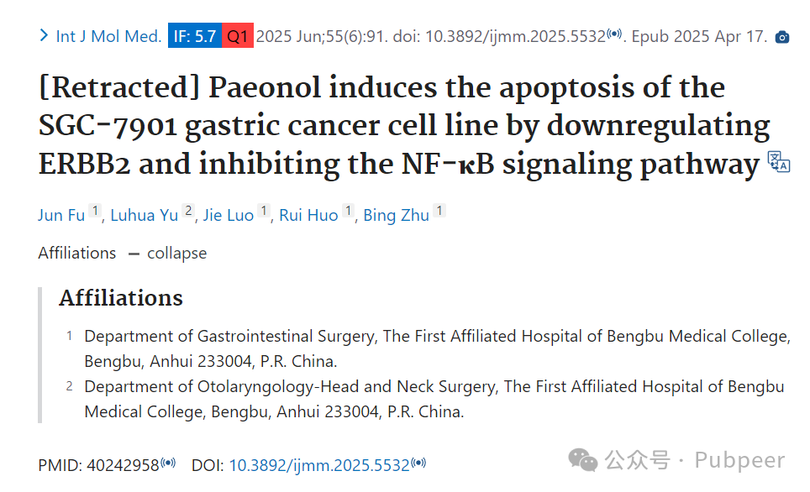

2025 年 4 月 17 日，《国际分子医学杂志》（*International Journal of Molecular Medicine* ，IF: 5.7 Q1）发布了一篇撤稿通知，撤稿论文题目为 “Paeonol induces the apoptosis of the SGC?7901 gastric cancer cell line by downregulating ERBB2 and inhibiting the NF?κB signaling pathway”，原研究单位为蚌埠医学院第一附属医院，作者包括 Jun Fu、Luhua Yu 等。该论文最初发表于 2018 年。

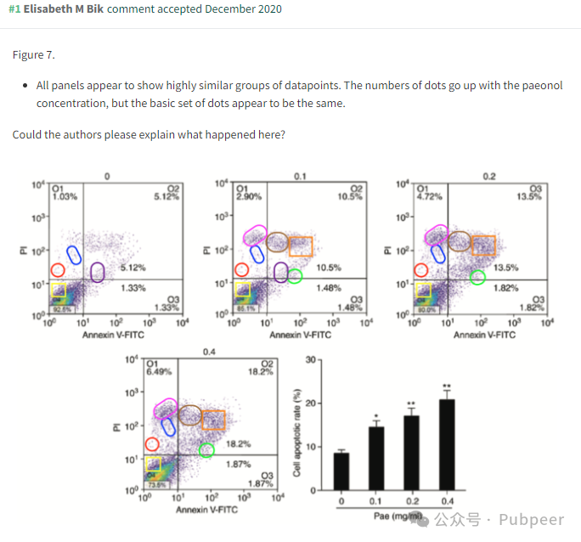

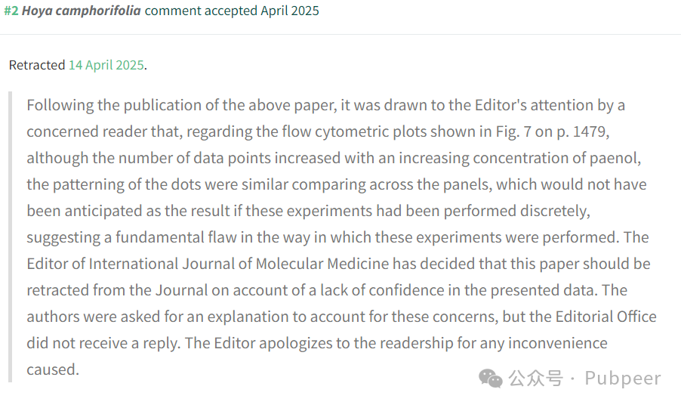

原论文称丹皮酚通过下调 ERBB2 和抑制 NF-κB 信号通路诱导 SGC - 7901 胃癌细胞系凋亡，在癌症研究领域有一定意义。然而，一位细心的读者发现问题并向编辑反映。2025 年 4 月 14 日，该论文被正式撤稿。读者指出论文中第 1479 页图 7 的流式细胞仪图存在蹊跷，虽数据点数量随丹皮酚浓度增加而增多，但各面板数据点的模式相似，若实验独立进行，不应出现这种情况，这暗示实验方式存在根本性缺陷。

编辑收到反馈后，向作者询问解释，但未收到回复。基于对所呈现数据缺乏信心，《国际分子医学杂志》编辑决定撤回该论文，并向读者致歉。

https://pubpeer.com/publications/069478C636737CA9313AF2809DF45C

来源：公众号pubpeer原创，文章涉及作者姓名都为音译名字；转载贴子请注明出处，若没注明pubpeer公众号出处，构成侵权。





声明：转载此文是出于传递更多信息之目的。若有来源标注错误或侵犯了您的合法权益，请作者持权属证明与本网联系，我们将及时更正、删除，谢谢

**Pubpeer，专注科研工作者。关注请长按上方二维码。投稿、合作、转载授权事宜请联系本号，回复2025，微信ID：BikElisabeth  或邮箱：Pubpeer@qq.com**